Fräsdienstleister GMS:
Höchste Oberflächenqualität mit Diamantfräswalzen

Beim Stichwort "Diamant" denken nur die wenigsten Menschen an die Fahrbahnsanierung. Aber tatsächlich ist der superharte Werkstoff mittlerweile in einigen wenigen, speziell ausgerüsteten Kaltfräsen zu finden. Die Rede ist von Maschinen mit PKD-Feinfräswalzen. Sie erzeugen Flächen mit äußerst homogener Textur. Der Fräsdienstleister GMS Fahrbahnsanierungen verfügt als einziger Anbieter in Deutschland über derartige Spezialfräswalzen. Gebündelt mit viel entsprechendem Know-how erzeugt GMS damit Fräsflächen höchster Qualität.

Homogenes Fräsbild
Die Spezialmeißel besitzen eine Spitze aus PKD (Polykristalliner Diamant). Dabei handelt es sich um ein synthetisch erzeugtes Material, das härter ist als natürlicher Diamant. Anders als die sonst üblichen Fräsmeißel mit Hartmetallspitzen haben PKD-Meißel nur einen sehr geringen Längenverschleiß. Darum erzeugen diese Fräswalzen ein äußerst homogenes Fräsbild. Und darin steckt einer der wesentlichen Pluspunkte dieser Walzen. Aufgrund von Form und Größe der diamantbesetzten Meißel eignen sie sich besonders für das Mikrofeinfräsen, d. h. für Frästiefen von maximal 20 mm.

Ideal zur Griffigkeitsverbesserung
Ein wichtiges Anwendungsgebiet für die PKD-Mikrofeinfräswalzen von GMS ist die Verbesserung der Griffigkeit. "Im Rahmen verschiedener Projekte im Auftrag von Straßen.NRW wurde nach dem Fräsen die Griffigkeit mit dem SRT-Pendel ermittelt. Die Ergebnisse lagen immer zwischen 75 und 90 SRT-Einheiten, obwohl sehr unterschiedliche Asphalte gefräst wurden", sagt Bauleiter Bastian Hofmeister von GMS.

Unebenheiten schnell und hochwertig beseitigen
Ein weiteres Einsatzfeld ist die Beseitigung von Unebenheiten in Deckschichten. Die Textur und Rautiefe der von den PKD-Mikrofeinfräswalzen erzeugten Oberflächen erlaubt die Verkehrsfreigabe unmittelbar nach dem Fräsen, denn sie erzeugen Rautiefen von 0,5 – 1 mm. Außer dem Reinigen ist keine weitere Nachbehandlung nötig.

Wichtig für ein gutes Fräsergebnis ist bei der Beseitigung von Unebenheiten neben der Wahl einer geeigneten Fräswalze auch das passende Nivelliersystem. "Beim Mikrofeinfräsen ist das Multiplex-Verfahren in den meisten Fällen optimal", erklärt Bastian Hofmeister. Dabei tasten Sensoren die Höhenlage vor, neben und hinter der Maschine ab. Eine Nivellierautomatik mittelt die Messergebnisse und steuert die Frästiefe entsprechend.

Waschbrett beseitigt
Ein typisches Beispiel für die Beseitigung von Unebenheiten war ein Einsatz in der Nähe von Bad Kreuznach im Frühjahr 2019. Dort wurde ein "Waschbrett" beseitigt, das beim Einbau einer neuen Fahrbahndecke auf einigen, bis zu 400 m langen Teilabschnitten entstanden war. GMS setzte dazu eine Großfräse vom Typ W 210 Fi (Fräsbreite 2 m) ein, ausgerüstet mit einer PKD-Mikrofeinfräswalze vom Typ LA 6 x 2 mit 672 Meißeln.

Durch die Verwendung des Multiplex-Verfahrens zur Nivellierung konnte die Unebenheit von vorher 10 bis 14 mm reduziert werden auf 1,5 mm nach dem Fräsen. Dank der PKD-Mikrofeinfräswalze entsprach die resultierende Textur genau den Wünschen der Auftraggeber hinsichtlich der Griffigkeit. Deshalb wurde die Fräsfläche unmittelbar nach dem Fräsen wieder dem Verkehr übergeben.

Maßgeblich für das resultierende Fräsbild war neben der Ausstattung mit PKD-Meißeln zum einen die angemessene Vortriebsgeschwindigkeit der Kaltfräse und zum anderen die Rotationsgeschwindigkeit der Fräswalze. "Die Entscheidung über diese und weitere Fräsparameter sollte aber nie am 'grünen Tisch', sondern stets anhand der Randbedingungen vor Ort gefällt werden, denn auch die Asphaltsorte, das Alter des Belages und die Umgebungstemperatur wirken sich auf das Fräsergebnis aus", erklärt Geschäftsführer Torsten Meyer. Ausreichend Erfahrung bringt das Team von GMS auf diesem Einsatzgebiet mit. So hat Jürgen Dielefeld, einer der GMS-Fräsenfahrer, bis Mitte 2019 bereits mehr als 3 Mio. Quadratmeter mit Diamantfräswalzen gefräst.

Fräspionier seit über 30 Jahren
"GMS war 1992, also vor fast 30 Jahren, als erster Fräsdienstleister mit Feinfräswalzen am Markt. Später haben wir auch beim Mikrofeinfräsen Pionierarbeit geleistet. Seit 2017 können wir mit unseren PKD-Mikrofeinfräswalzen eine noch höhere Qualität liefern. Damit bieten wir unseren Kunden eine Lösung, die den steigenden Qualitätsansprüchen im Straßenbau und dem Wunsch nach ebenen Flächen mit einem homogenen Fräsbild gerecht wird", sagt Torsten Meyer und ergänzt: "Wer eine Fräsfläche dieser Qualität haben möchten, sollte für die Fräsarbeiten ausdrücklich eine Maschine mit PKD-Fräswalze und entsprechender Nivelliertechnik anfordern."

--- --- ---

Kontakt:

GMS Günter Meyer
Gesellschaft für Fahrbahnsanierungen mbH
Torsten Meyer
Am Roßpfad 6
52399 Merzenich-Girbelsrath
Web: www.gms-fraesen.de
E-Mail: info@gms-fraesen.de
Tel.: +49 24 21 97 60-0

Bilder

Quellenangabe für alle Fotos: GMS Fahrbahnsanierungen

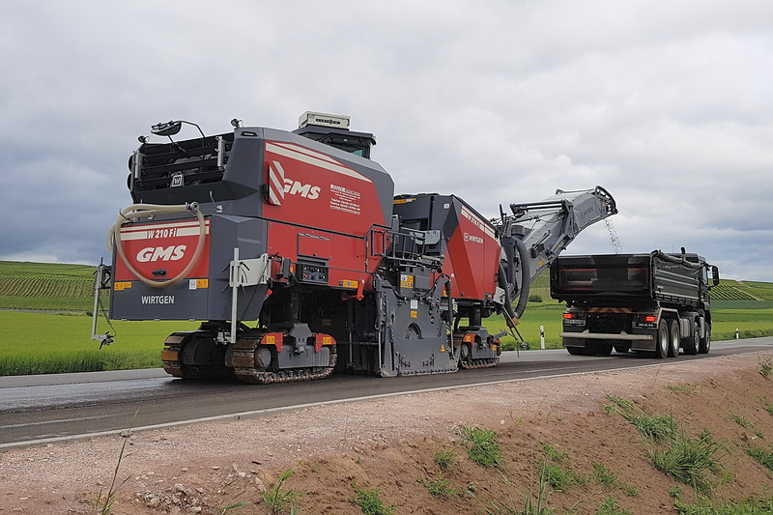 | Bild 1  Der feine Fräsgutstrom zeigt: die Kaltfräse von GMS mit PKD-Mikrofeinfräswalze trägt nur wenige Millimeter der Fahrbahndecke ab. Dabei entsteht eine griffige und ebene Oberfläche.
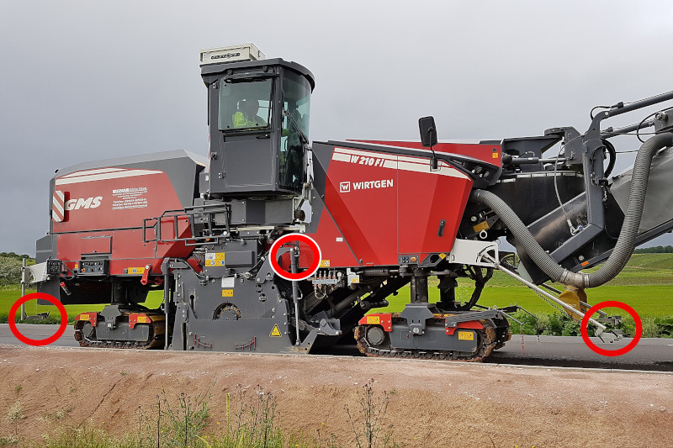 | Bild 2  Für das Mikrofeinfräsen mit Multiplex-Nivellierung stattet GMS die Kaltfräse auf beiden Seiten der Maschine mit Ultraschallsensoren vorne und hinten sowie mit Spezialsensoren im Hydraulikzylinder am Kantenschutz (im Bereich der Maschinenmitte) aus.
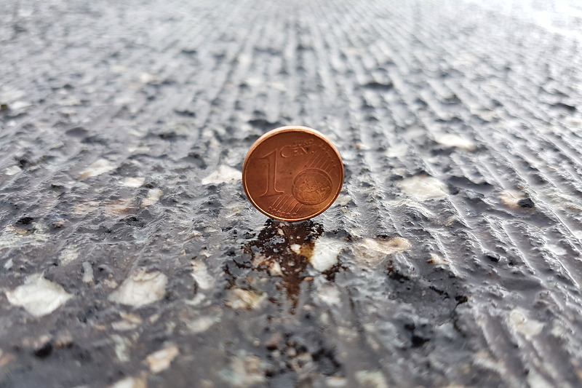 | Bild 3  Überzeugende Textur nach dem Fräsen mit der PKD-Mikrofeinfräswalze von GMS (Linienabstand LA 6 x 2).
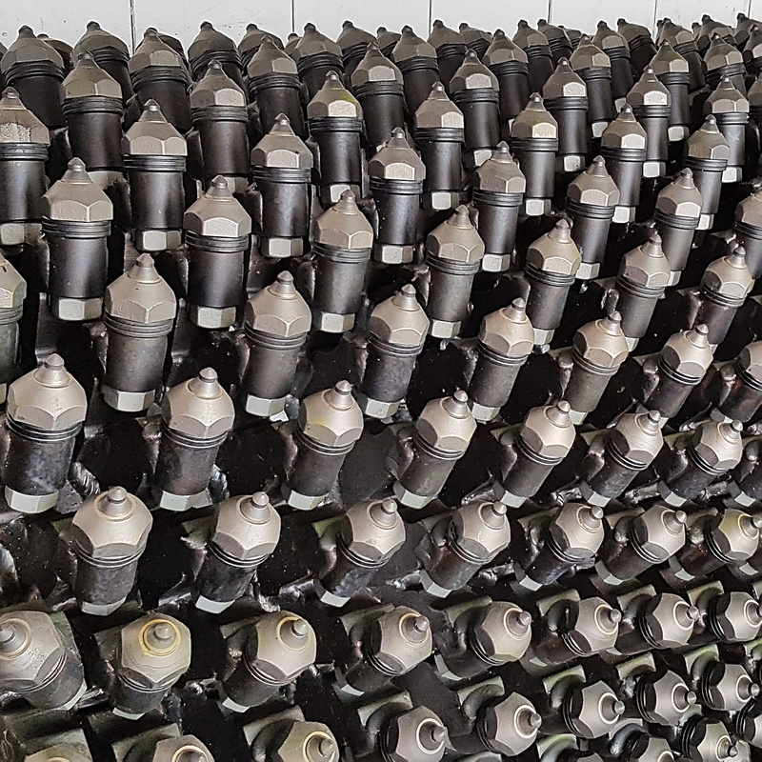 | Bild 4  Detailblick auf die PKD-Mikrofeinfräswalze von GMS. Insgesamt befinden sich auf der 2 m breiten Fräswalze 672 diamantbesetzten Meißel.

